**STOK TAKİP OTOMASYONU**

**Hedefler:**

Projemizin adı stok takip otomasyonudur. Bu otomasyonun temel amacı depoda ürünün var olup olmadığını kontrol ettikten sonra eğer ürün var ise kalan ürünün sayısının tespit edilmesinin sağlanması.

**Genel Bakış:**

Bu otomasyonda kullanıcı giriş ekranı, ana arayüz, kullanıcı verileri, istatistikler, kalan ürün sayıları kontrol edilmektedir. Kullanıcı giriş ekranında kayıtlı kullanıcılar veri tabanında var iste programda giriş yapıp satın alım gerçekleşir fakat kullanıcı kayıtı yok ise kullanıcı giriş yapmalıdır. Ana arayüzde admin olarak giriş yapıldığından her türlü tabloya erişim mevcuttur ve her türlü işlem yapılabilmektedir. Kullanıcı verileri ise adminin kontrolü ile kullanıcı verileri eklenip silinebilir. İstatistiklerde ise depodan satılan ürün adedi, depoda kalan ürün adedi sayısı belirtilmektedir.

**Akış Şeması:**

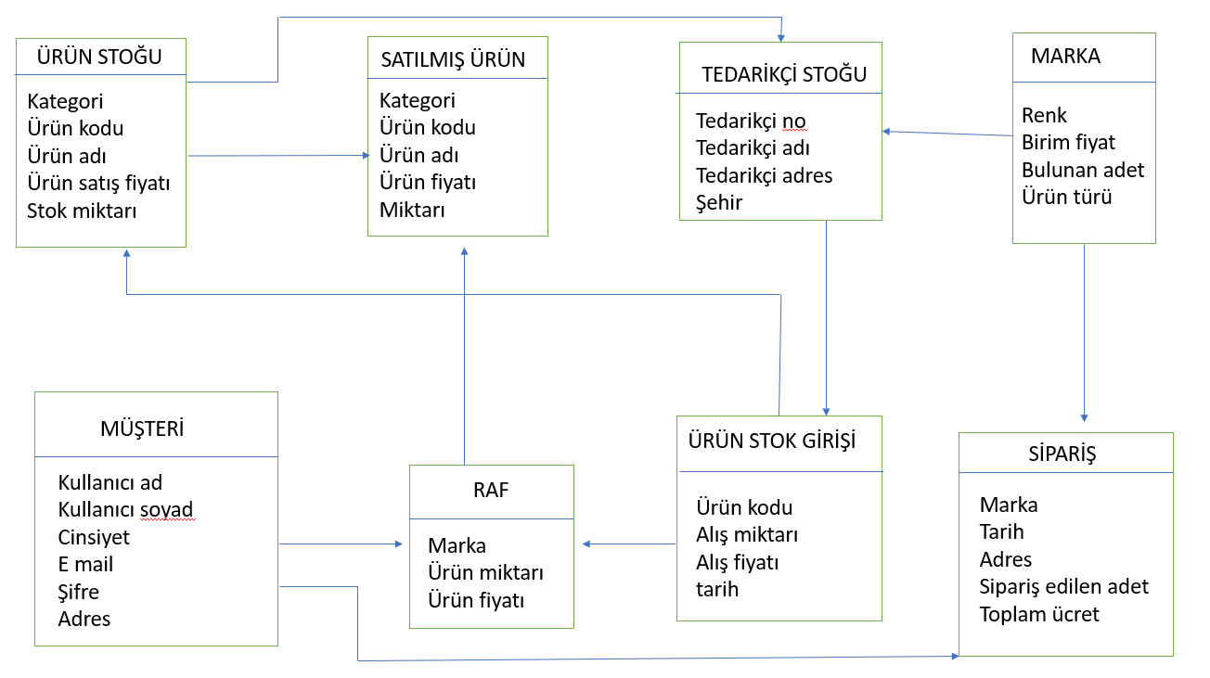

**Temel Olarak G/Ç işlemleri Gerçekleştirme:**

#include <stdio.h>

#include <stdlib.h>

#include<stdbool.h>

#include <string.h>

int main()

{

int urunfiyat, i, urunstok;

char urun [50];

char inputString[1000];

FILE *filePointer;

char fileName[20] = "test.txt";

printf("\nBir dosya adi giriniz : ");

filePointer = fopen(fileName, "w");

if(filePointer ==NULL)

{

printf(" Dosya acilmasi sirasinda hata olustu.");

exit(1);

}

fgets(inputString, sizeof inputString, stdin);

fprintf(filePointer, "%s", inputString);

fclose(filePointer);

printf("\n Dosya olusturulmustur. \n", fileName);

printf("\n urun stok sayisini giriniz: ");

scanf("%d", &urunstok);

FILE *fptr;

fptr = (fopen("dosya.txt", "w"));

if(fptr == NULL)

{

printf("Hata!");

system("PAUSE");

}

for(i = 0; i < urunstok; ++i)

{

printf("urun %d markasi: ", i+1);

scanf("%s", urun);

printf("urun fiyatini giriniz: ");

scanf("%d", &urunfiyat);

fprintf(fptr,"\n urunmarkasi: %s \n urunfiyati=%d \n", urun, urunfiyat);

}

fclose(fptr);

system("PAUSE");

}

Muhammed Berkay Tokdam 210601005

Emirhan Soylu 210601070